УСЛОВИЯ ПРОХОЖДЕНИЯ ДИСТАНЦИИ – ЛЫЖНАЯ – «ДЛИННАЯ»
Дата проведения | 15.04.2010 |  | Класс | пятый
Место проведения | п. Харп, Ямало – Ненецкий автономный округ |  | Длина | _____м
Характер маркировки | по всей дистанции с двух сторон маркировочная красно-белая лента |  | Набор высоты | 370 м
Система оценки нарушений | бесштрафовая |  | КВ | -
Необходимость заполнения декларации | Да (Одна декларация сдается на пункте предстартовой проверки снаряжения.) |  | Количество этапов | 11

ЭТАПЫ
№ | Наименование | Условия прохождения | Схема | Параметры | Транспортировка лыж | КВ  ю/д, мин | Примечание
1. | Подъём по склону в кошках. | п.п. 5.11 | L  ПОД | L - 10м | преодолевается без лыж | 5 | Верхняя судейская страховка  ПОД в коридоре отмеченный судьями  Движение осуществляется в кошках и ледорубом.  Движение от этапа №1 до этапа №2 – без лыж
2. | Преодоление тонкого льда | п.п. 5.10.1,  5.10.2,  5.10.3, 5.10.6, 5.7.1 | 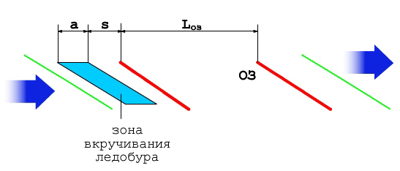 | ТО – ледобур  Lоз = 19 м  a = 0,5 м  s = 0,5 м | - | 10 | ПОД в коридоре движения по этапу.  Движение по тонкому льду осуществляется на лыжах, руки вынуты из темляков лыжных палок.
3. | Преодоление оврага по навесной переправе | п.5.6; 5.7.1. и  п. 5.9 | L  h | ТО – горизонтальное бревно  L = 14 м  s = 1 м  h = ___ м  c = 30 м | по перилам на усе самостраховки длиной не более 2 м | 10 | Крепление перильной верёвки узлом проводник – восьмёрка с помощью карабина - на целевом берегу осуществляет судья в течении 20-ти секундной отсечки, которую получает участник после заброски перильной верёвки;  ПОД– по нитке коридора этапа.  Движение от этапа №3 до этапа №4 – без лыж
4. | Переправа по параллельным перилам с самостраховкой | п.5.6 и  п. 5.8. | L₁  L  h | ТО – горизонтальное бревно  L = 16 м  s = 1 м  h = 1.5 м  c = 30 м | по верхним перилам на усе самостраховки длиной не более 2 м | 10 | Движение - ногами по судейской верёвке. Судейская сдвоенная (основная) веревка и судейская верхняя перильная верёвка крепится к судейской горизонтальной опоре на исходном берегу. Крепление верёвок узлом «штык» .  ПОД– по нитке коридора этапа;
5. | Подьем по навесной переправе вверх | п. 5.10 | h  подводные перила  1 | L = 39 м  α = 80º | а) транспортировка лыж осуществляется посредством крепления носков лыж к ИСС участника с помощью не более 2-х карабинов; | 10 | Судейские и подводные перила и проходится без потери страховки  ПОД - по нитке коридора этапа;
6 | Подъём с самостраховкой по вертикальным перилам | п.5.6; 5.7.1. и  п. 5.10 | s | ТО – глухой судейский карабин  L = 5 м | а) транспортировка лыж осуществляется посредством крепления носков лыж к ИСС участника с помощью не более 2-х карабинов; | 10 | Крепление перильной верёвки узлом проводник – восьмёрка с помощью карабина - на целевом берегу осуществляет судья в течении 20-ти секундной отсечки, которую получает участник после заброски перильной верёвки  ПОД– по нитке этапа самостраховкой
7. | Спуск по склону на лыжах с самостраховкой по перилам | п.5.6; 5.7.1. и п.5.10 | 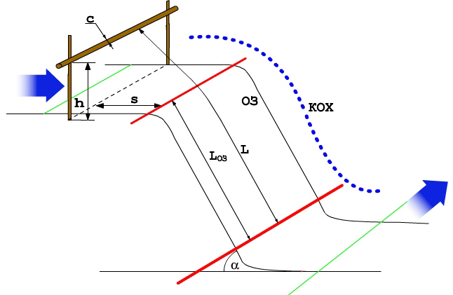 | ТО – глухой судейский карабин  L = 22.5 м  Lоз = 10 м  s = 1 м  h = 1.5 м  α = 40º | - | 10 | При спуске лыжи должны быть прикреплены к ботинкам, ботинки надеты на ноги.  Подъём по склону с самостраховкой по перилам (при необходимости) допускается не на лыжах.  ПОД в коридоре отмеченный судьями
8.  9. | Подъём с самостраховкой по вертикальным судейским перилам  Переправа по навесной переправе - вниз. | №8 п.5.10  №9 согласно п. 5.6.; 5.7.1. и 5.9. | L₁  L₁  h  s  2 глухих судейских карабина  s | L 16 м  L₁- 18 им  h -7м  s - 1 м | а) транспортировка лыж осуществляется посредством крепления носков лыж к ИСС участника с помощью не более 2-х карабинов; | 10 | Верхняя судейская страховка на 8 этап.  ПОД этапа №8 и 9 – судейские перила;  Страховочная (основная) веревка крепится к судейской опоре (глухой судейский карабин)  Движение от этапа №8 до этапа №9 –без потери страховки
10.  11. | Преодоление оврага по навесной переправе  Переправа по навесной переправе - вниз. | п.5.6; 5.7.1. и  п. 5.9 | L  h  L₁ | ТО – горизонтальное бревно  L = ___ м  L₁₌ ___ м  s = ___ м  h = ___ м  c = ___ м | по перилам на усе самостраховки длиной не более 2 м | 10 | Этапа №10:Крепление перильной верёвки узлом проводник – восьмёрка с помощью карабина - на целевом берегу осуществляет судья в течении 20-ти секундной отсечки, которую получает участник после заброски перильной верёвки;  Этапа №11 Страховочная (основная) веревка крепится к судейской опоре  ПОД– по нитке коридора этапа.  Движение от этапа №10 до этапа №11 –без потери страховки

Начальник дистанции ССВК Ю.И. Щедров г. Нягань

